Министерство сельского хозяйства
Российской Федерации

Департамент технической политики

ФГУ «Владимирская государственная зональная
машиноиспытательная станция»

П р о т о к о л и с п ы т а н и й
№ 03-29-03 (1180052)

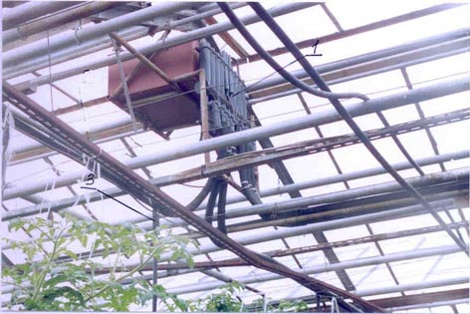

Комплект оборудования импульсно-локального орошения теплиц
КИЛО-0,4
Изготовитель | Адрес
Государственное научное учреждение Всероссийский научно-исследовательский институт систем орошения и сельхозводоснабжения «Радуга (ФГНУ ВНИИ «Радуга») | 140483, Московская обл., г. Коломна, п. Радужный, 38
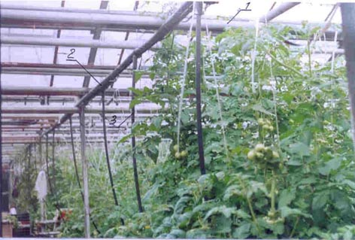

Результаты испытаний

Комплект оборудования импульсно-локального орошения теплиц КИЛО-0,4
Назначение | Предназначен для импульсно-локального орошения овощных культур в теплицах. Полив осуществляется автоматически в цикличном режиме водопадачи
Качество работы:
Рабочий расход воды, л/с |  | 0,55-0,59
Фактическая суточная подача воды, л/м² |  | 18,5-33,1
Интенсивность водоподачи, л/ч.м² |  | 0,77-1,38
Коэффициенты:
- эффективного полива |  | 0,69-0,73
- избыточного полива |  | 0,19-0,20
- недостаточного полива |  | 0,08-0,11
- земельного использования |  | 0,99
Условия эксплуатации:
- режим работы |  | непрерывный, импульсный
- давление в системе водораспределения или командная высота, м вод.ст. |  | 3,3
- расход воды, подаваемый в накопительный бак, л/с |  | 0,23-0,40
- количество участков орошения, шт. |  | 6
- площадь орошения, м² |  | 960
Трудоемкость ежесменного ТО, чел.-ч. |  | ЕТО не предусмотрено
Эксплуатационная надежность |  | хорошая
Удобство управления |  | удобно
Безопасность выполнения работ |  | обеспечена

Описание конструкции машины
Комплект оборудования импульсно-локального орошения состоит из головного узла, распределительных и поливных трубопроводов. Подача воды в систему осуществляется от транспортирующих трубопроводов теплицы.
Головной узел установлен на командной высоте под коньком теплицы и состоит из накопительной емкости и распределителя потока жидкости, включающего головной сифон с механизмами: запуска, срыва вакуума, автоматического переключения потока жидкости по рабочим сифонам (по числу поливных секций).
Поливные трубопроводы располагаются по осям гряд на грунте. Они имеют водовыпускные отверстия с проходным сечением 1,5-2,0мм.
Принцип работы устройства заключается в накоплении малым расходом определенного объема поливной воды и относительно быстром ее распределении на одной из поливных секций. В качестве управляемых затворов на путях потока воды в секции системы служат автоматически создаваемые и устраняемые по заданному порядку водовоздушные пробки в рабочих сифонах.

Техническая характеристика
Показатели | Численные значения
Полезный объем накопительного бака, м³ | 0,06
Расстояние от уровня земли до дна накопительного бака (командная высота), м | 3,3
Поливной трубопровод:
- длина, м | 37
- условный проход, мм | 20
- расстояние между трубопроводами, м | 0,93
- количество микроводовыпусков, шт | 39
Масса комплекта конструкционная, кг | 177

Результаты испытаний
Качество работы: | Комплект КИЛО-0,4 устойчиво и качественно выполняет технологический процесс в соответствии с требованиями ТЗ, проекта ТУ и требованиям с/х производства. Расход воды регулируется в пределах до 0,4 л/с, что позволяет устанавливать суточную норму полива до 33,1 л/м². Полученная интенсивность водопадачи до 33,1 л/м² при автоматизированном поливе позволяет равномерно распределять суточную потребность растений в воде. Коэффициент эффективного полива составил 0,69-0,73, коэффициент земельного использования 0,99. Локальность орошения, точное дозирование поливной нормы, обеспечивают вписываемость КИЛО-0,4 в технологию тепличного производства с/х культур.
Безопасность  обслуживания | Комплект оборудования импульсно-локального орошения теплиц КИЛО-0,4 работает в стационарно-сезонном автоматическом режиме, в эксплуатации безопасен.
Техническое обслуживание (ТО) | Техническое обслуживание комплекта заключается в периодическом (ежемесячном) профилактическом осмотре узлов, соединений, очистки накопительной емкости и фильтра от грязи и водорослей. Трудоемкость этих операций в пересчете на 1 сутки составляет 0,03 чел.-ч. При групповом использовании один оператор может обслуживать до 10 комплектов КИЛО-0,4. «Техническое описание и инструкция по эксплуатации» изложено ясно, составлено полно, в объеме достаточном для правильной эксплуатации комплекта.

Заключение по результатам испытаний
Комплект оборудования импульсно-локального орошения теплиц КИЛО-0,4 соответствует основным требованиям ТЗ и проекта ТУ, может быть использован для орошения с/х культур в тепличном производстве, рекомендуется к постановке на производство.
Испытания проведены: | ФГУ «Владимирская МИС» 601120; пос. Нагорный Петушинского района Владимирской области, ул. Горячкина, 2
Испытания провел: | Мишин А.Я.
Источник информации: | Протокол испытаний №03-29-03 (1180052) от  08 октября 2003г.

